期初库存与其他出入库：登记非采购销售收发｜云上订货系统
上线清点得到的是切换时点的仓库实物基数；赠样到货、领用发放是之后发生的收发。先把时点、来源与实际仓库分清，再选择库存导入、其他入库或其他出库。三种入口都影响库存核对，不能因为没有采购单或销售单就把所有差异归为其他收发。
本篇以普通商品鲜整鸡、规格一公斤、行单位公斤为例。仓管确认实物，录单人员保留来源，审核人员检查原单及数量，库存负责人核最后余额。有采购、销售退回或跨仓移动依据的货物，沿对应原业务处理；库存数量正确只是验收的一项，原单进度、收发用途和实际交接也要能对应。

期初库存先按仓库准备数量
确定正式切换日期和停止旧系统录入的时点，分别清点主仓与冷链仓。每行写明商品编号、规格编号、计量单位、实物数量和清点责任人；有批次、序列号或仓内位置的商品，还需保留对应资料。不能拿全公司合计填入两个仓库，也不能把包装箱数直接当基本单位数量。
区分在库实物、在途货物和已经发出的货物。已经在系统审核入库的采购收货不要再当期初增加，已经完成的出库也不要在清点后补记第二次减少。切换期间仍有收发时，把截止前后分别留单，核清点数、截止余额与后续单据的差异，不能用一个未经说明的“调整数量”抹平时间差。
进入“仓库—商品库存”的当前库存导入入口前，先确认目标仓库、商品档案及规格已存在。这里下载的是当前库存模板，填写的是盘点数量；目标是登记该仓实际基数，并非把填入的数再加到现有库存。已有业务库存时，应由库存负责人确认这次盘点的范围及生效时点，不把上线初始录入重复用于日常赠样。
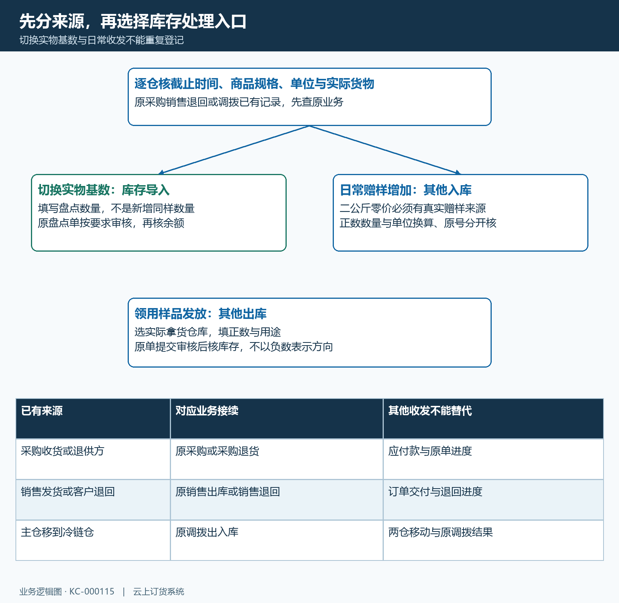
图1：切换实物基数、非采购增加和非销售减少各有入口；有原采购销售退回或调拨依据时接续原单。

导入时保留识别资料并填写实际数
选盘点仓库与商品分类，下载当前页面模板。“仅导出有库存的商品”会缩小导出范围；需要清点的新商品或当前零库存商品可能没有出现在这份表里，先核档案与模板范围，不以漏行证明该商品不需要登记。按模板说明保留商品编码、名称、规格及单位的对应关系，填写实际盘点数量，数量必填且不能为负。
每次最多一千条。分批时先按明确的商品范围拆分，记录每批原盘点单号，避免同一规格在两批里重复调整。同一商品编号重复、规格或单位匹配不上都应先修正；系统不存在的资料先建档，再重新下载合适模板。仓位与货架有值时使用一至九万九千九百九十九的整数，字母位置、小数、零或超限值不能照搬。
预览只显示部分行，最多一百条，看到首行正确不能证明整表无误。确认仓库、时间、商品单位和数量范围后再导入；校验失败时查看失败数据中的具体行，修正全部错误后再处理，不把错误提示解释成部分商品已经成功。返回结果不明确时先查询该批是否已有盘点单，不能直接重复上传整表。
导入生成盘点单后，按当前结果要求由有权人员完成审核，再回原仓商品库存核数量与位置。盘点数量含零时先确认实物确实为零，不能为了消除缺货提示随意增大基数。记录导入、盘点审核及复核时间；仅有“文件上传成功”或预览画面，尚不足以证明库存调整已生效。
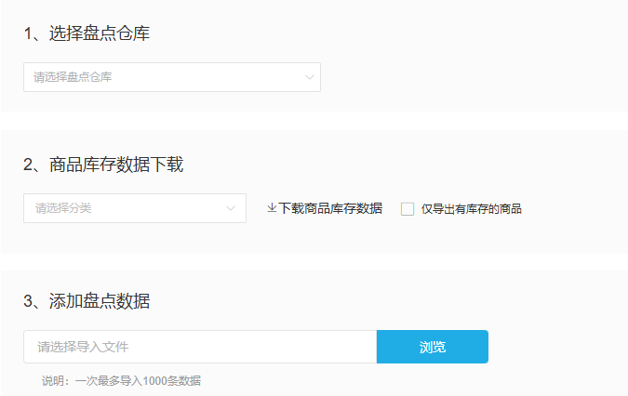
图2：历史入口显示选择盘点仓库、下载当前库存表和上传文件，尚未形成导入成功或盘点审核结果。
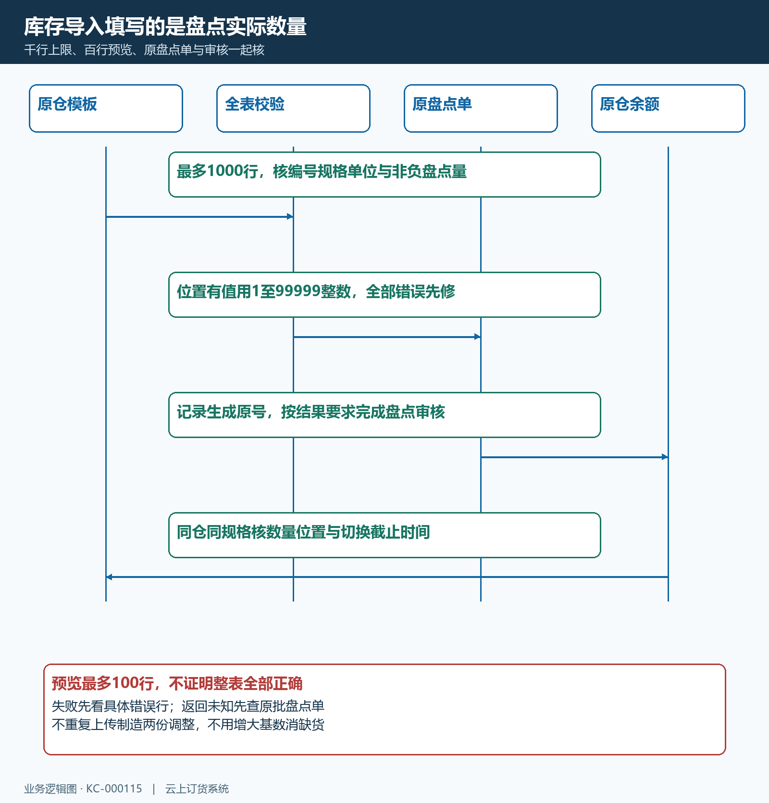
图3：模板校验、盘点单、要求的审核和原仓余额分步核；失败或返回未知先查原批，不重复制造调整。

其他入库登记非采购销售来源的增加
普通赠样验收后，在“仓库—商品入库”新增其他入库单。先选实际收到货的仓库，填写预计入库时间，再加入商品清单。选择主仓不代表冷链仓也增加；改仓库时清单会受当前仓库影响，应重新核商品和数量。经办人写实际负责人员，备注写清来源、赠样用途及确认依据，不能只写“库存调整”。
示例赠样鲜整鸡两公斤，行规格为一公斤，单位为公斤，数量填写二，入库单价填写确认的零价。这里的零价来自赠样事实，不是所有其他入库都必须免费；有价值需要核算时交库存或财务岗位确定口径。普通其他入库登记收货，不替代采购单、供应商应付款或付款记录。写了“不计入采购应付款”的备注，也不能使一笔真实采购变成无往来的赠样。
数量必须大于零，零数量和负数都不能表示有效到货。收到两箱时，先核每箱所含数量与商品单位换算；确认总共多少公斤后再录，不能填二公斤省略换算。商品行单位与库存基本单位不同，应按现有单位关系核换算后的库存增量，不靠规格名称猜箱重。
批次商品先补所需批次号，序列号商品按对应入口登记箱号与序列号并核实际数量；不能拿普通商品的两公斤示例套用于串号商品。启用仓位且当前类型要求位置时，补正确位置资料。单行备注用于具体商品说明，整单备注用于来源；保存后回详情核备注、单位及单价是否真正保留，较长来源说明放整单备注。
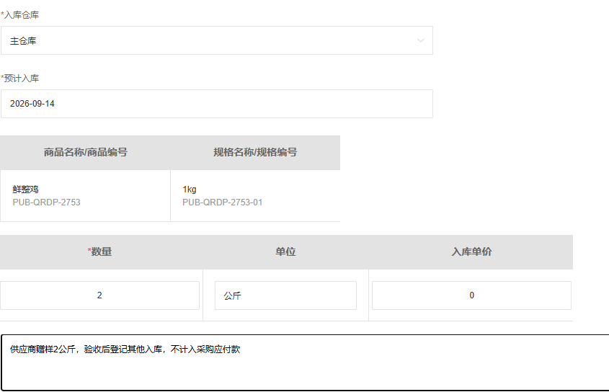
图4：历史新增单为主仓鲜整鸡二公斤、零价和赠样整单备注，画面仍是编辑表单，不能证明已审核入库。

保存后按流程提交并审核
保存后记录实际生成的入库单号，打开原单查看类型、仓库、时间、清单和当前状态。需要人工提交及审核的流程，依次处理待提交、待审核，再核已完成；企业设置无需提交或无需人工审核时，系统可能自动推进相应步骤。不能要求每家公司都出现两个独立按钮，也不能把保存提示一概解释成库存已经增加。
审核人员核本张赠样来源、实物验收和商品行，不只看汇总数量。入库生效按商品行数量及单位换算处理库存，并记录原入库单的库存流水；随后回同仓同规格核余额，审核人、审核时间与原号一起保留。历史示例单号属于旧记录，日常工作使用本张实际单号，不照抄示例新建第二张。
看到“无仓库操作权限”时，交管理员核角色操作与仓库范围，由有权岗位接续原单；不能改成另一个仓库绕过限制。看到单据状态已变或数据被修改时，刷新原详情，核是否已有提交、审核结果，再决定允许的动作。保存超时或手机返回不明确时先按仓库、日期、商品和单号查列表，已生成就沿原单处理，不反复点击新增。
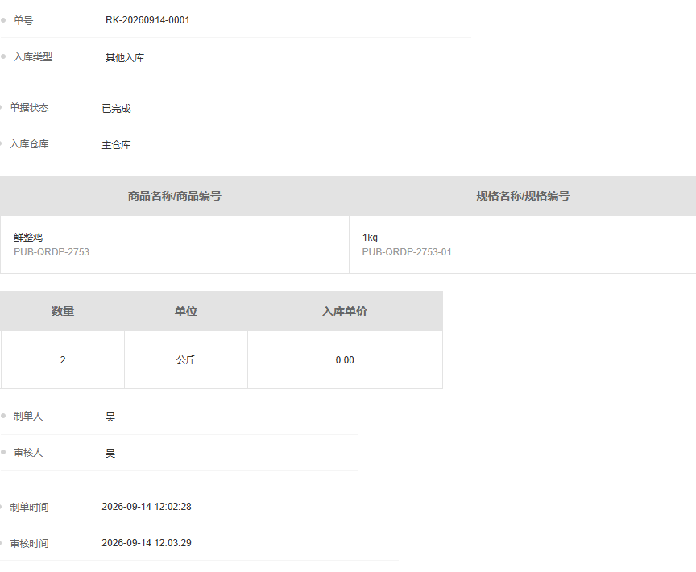
图5：历史原入库单显示已完成、主仓二公斤及审核人时间，仅用于状态字段参考，不能替代本张原单结果。
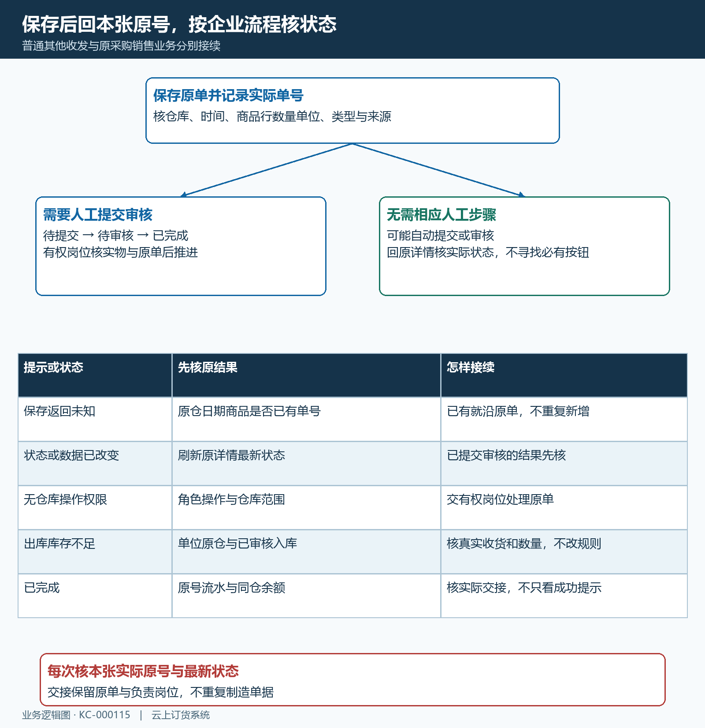
图6：按企业要求推进原单；自动流程看实际状态，权限受限交有权人员，返回未知先查已生成结果。

其他出库登记实际减少并说明用途
领用、样品发放等确属非销售减少时，在“仓库—商品出库”新增其他出库单，先选实际拿货仓库、预计出库时间，再加商品与正数数量。数量方向由出库业务体现，不用负数表示减少。备注说明领用人员、用途和实际交接依据；填好的空白表单和待提交记录都不代表实物已经交出。
有销售订单的发货走销售出库，退供应商走采购退货，客户退回走销售退回，主仓移到冷链仓走调拨。用其他出入库代替这些业务，即使一加一减使总库存看似正确，原订单、退货或调拨进度仍可能没有接续，财务往来也缺少原业务依据。发现之前选错类型时先查原号状态及允许操作，交相应岗位处理，不能用相反方向再造一张单自行对冲。
其他出库按当前提交审核要求推进，生效后核原单状态、库存流水及同仓余额。禁止负库存的企业可能在提交或审核时提示库存不足；先核仓库、单位换算、待入库是否已审核和本次实际数量，再安排真实收货或纠正错数，不为通过单据改库存规则。批次或序列号受限时回对应资料核可用对象，不切换普通商品规避检查。
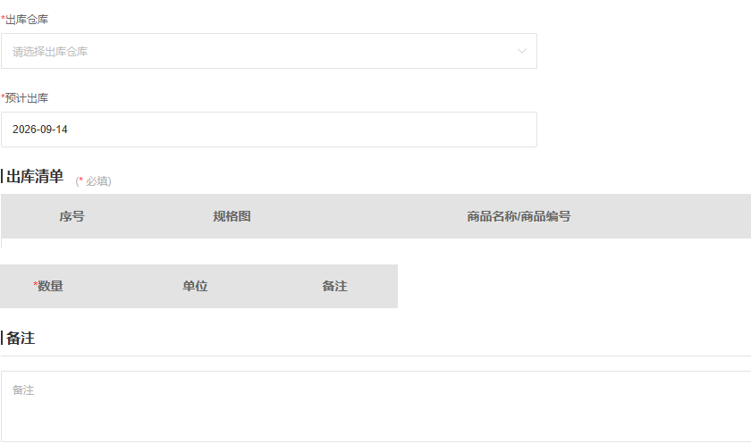
图7：历史新增出库表单尚未选择仓库和商品，展示字段入口，不是出库完成或库存减少证明。

在PC与手机核对单据和库存结果
PC优先完成模板、单位换算、入库价值与来源说明的核对。手机管理端查询入库单时，默认可能在待审核筛选，查已完成记录切到全部，再按原单号、仓库和日期定位。手机详情的“共二件”是通用汇总文字，不能覆盖商品行的公斤单位；鲜整鸡数量二，应连同行单位解释为二公斤，不解释为二箱。
手机新增普通收发可按当前允许入口承接；涉及非默认单位、特殊价值、长备注或批次串号资料时，先看当前表单能否完整表达，并在保存后回详情复核。字段或资料未保留时交PC有权岗位接续原单，不能认为手机页面填过就等于系统已有完整来源。跨端验收核的是同一个原号与实际商品行，不能各端各建一张再比较。
库存复核限定同仓、同规格、同一基本单位及同时间范围。计算示例：原库存九公斤，本次其他入库二公斤生效，期间没有其他变动，预期十一公斤；若相关订单占用仍为八公斤，可用数量可能由一变三。这组计算仅适用于上述同期无其他变动且占用不变的条件，当前余额须查本张原单及期间流水。实际不符时按原库存流水检查同期收发与订单占用，不能仅凭可用数断定仓库丢货。
“可用库存初始化”按企业库存使用方式、扣减时点及相关未出库订单重新计算可用库存，包含当前库存与订单占用的关系。它不增加实物，也不替代期初盘点；初始化前由负责岗位核设置和未完订单，完成后看当前任务结果与原仓数据。交接保留原盘点或收发单号、仓库、单位、具体差异及下一责任人，避免下一班重复处理同一来源。
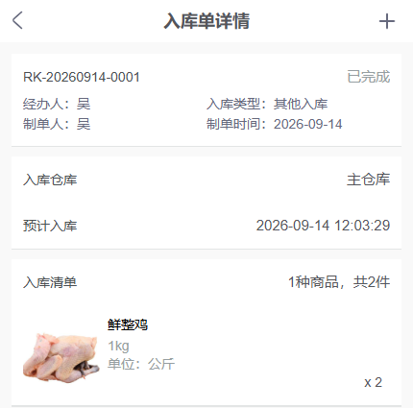
图8：历史手机详情显示同一已完成原号、主仓和公斤行数量，通用件数汇总不能替代商品计量单位。
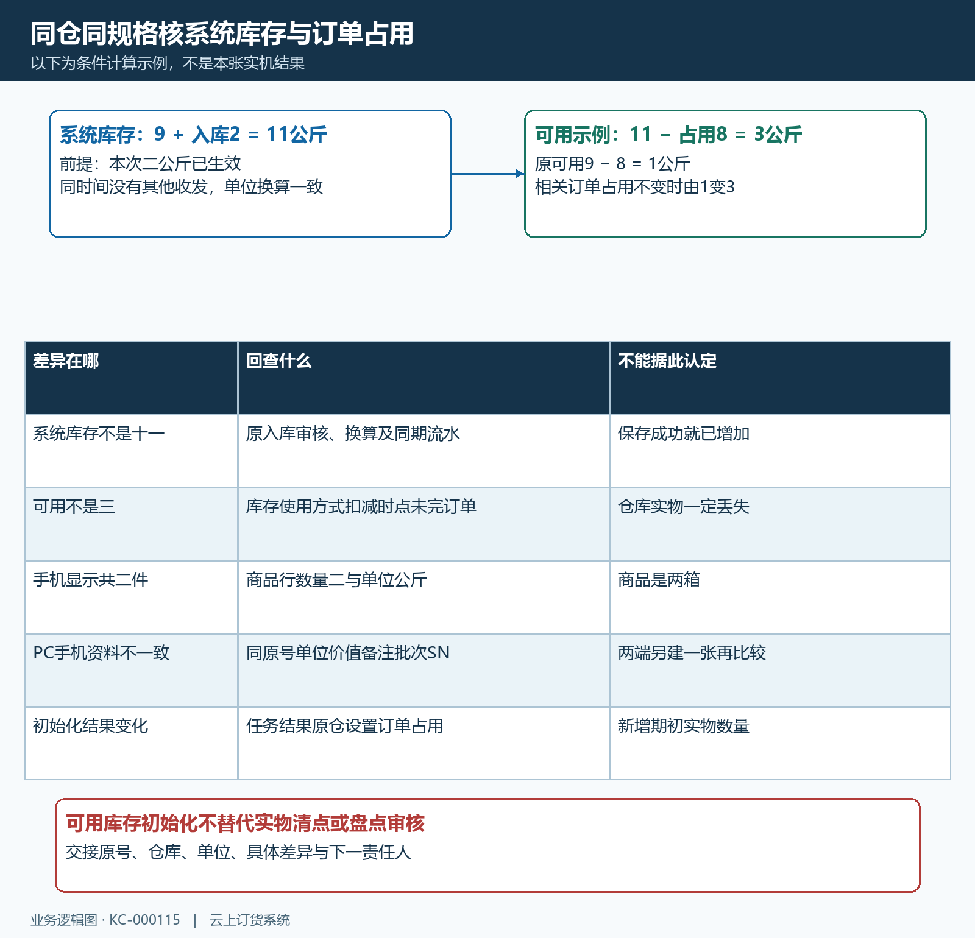
图9：九加二及占用八为计算示例；实际验收查同仓原单流水和占用，初始化不新增期初实物。

下一步学习
本篇完成后可继续学习：KC-000020、KC-000114、KC-000117。按上线学习路线顺序推进，遇到对应问题再回查。

